HONORABLE CONCEJO DELIBERANTE

ORDENANZA Nº 7095

EL HONORABLE CONCEJO DELIBERANTE DE LA CIUDAD DE SAN FRANCISCO, SANCIONA CON FUERZA DE:

ORDENANZA

Art.1º).- DESAFÉCTESE del Dominio Público Municipal, y AFÉCTESE al Dominio Privado Municipal, la fracción del inmueble descripto como: 01-00-011-004 que se describe el polígono a desafectar, según croquis adjunto, que se identifica como G25-A-B-C que es parte de una mayor superficie, del inmueble designado por catastro de la Provincia y por catastro Municipal como C: 01 – S: 00 – M: 011 – P: 004, se ubica en la esquina suroeste de su manzana, intersección de las calles Joaquín G. Martínez y Antonio Berni, y que partiendo del punto G25 con rumbo noreste hasta el punto A, determinando el lado G25-A midiendo 15.00 m., desde este punto A y con rumbo sureste hasta el punto B, formando el lado A-B se miden 25.00 m., desde este punto B con rumbo suroeste hasta el punto C, constituyendo el lado B-C se miden 15.00 m., y cerrando la figura desde este punto C hacia el noroeste hasta el punto G25, determinado el lado C-G25, se miden 25.00 m., totalizando una superficie de 375.00 m2. Lindando al noreste, y al sureste con parte de una mayor superficie de la Parcela 004, al suroeste con calle Antonio Berni, y al noroeste con calle Joaquín G. Martínez”, según croquis que se adjunta y forma parte de la presente.

Art. 2º).- DESAFÉCTESE del Dominio Público Municipal, y AFÉCTESE al Dominio Privado Municipal, la fracción del inmueble descripto como: 02-03-184-900 que se describe el polígono a desafectar, según croquis adjunto, que se identifica como A-B-C-D que es parte de una mayor superficie, del inmueble designado por catastro de la Provincia y por catastro Municipal como C: 02 – S: 03 – M: 184 – P: 900, se ubica en la esquina suroeste de su manzana, intersección de las calles Pasteur y Dr. Enrique J. Carrá (S), y que partiendo del punto A con rumbo noreste hasta el punto B, determinando el lado A-B midiendo 15.00 m., desde este punto B y con rumbo sureste hasta el punto C, formando el lado B-C se miden 26.48 m., desde este punto C con rumbo suroeste hasta el punto D, constituyendo el lado C-D se miden 15.00 m., y cerrando la figura desde este punto D hacia el noroeste hasta el punto A, determinado el lado D-A, se miden 26.48 m., totalizando una superficie de 397.20 m.2. Lindando al noreste con parte de una mayor superficie de la parcela 900, al suroeste con calle Dr. Enrique J. Carrá (S), al noroeste con calle Pasteur y al sureste con la parcela 11 de la misma manzana, según croquis que se adjunta y forma parte de la presente.

Art. 3º).- DESAFÉCTESE del Dominio Público Municipal, y AFÉCTESE al Dominio Privado Municipal, la fracción del inmueble descripto como: 01-03-272-025 que se describe el polígono a desafectar, según croquis adjunto, que se identifica como A-B-C-D, del inmueble designado por catastro de la Provincia y por catastro Municipal como C: 01 – S: 03 – M: 272 – P: 025, se ubica a 25.00 m. de la esquina suroeste de su manzana, intersección de las calles Guatemala y Pascual Bailón Sosa, y que partiendo del punto A con rumbo noreste hasta el punto B, determinando el lado A-B midiendo 10.00 m., desde este punto B y con rumbo sureste hasta el punto C, formando el //

2…///
(Sigue Ordenanza Nº 7095)

lado B-C se miden 25.00 m., desde este punto C con rumbo suroeste hasta el punto D, constituyendo el lado C-D se miden 10.00 m., y cerrando la figura desde este punto D, hacia el noroeste hasta llegar al punto A, determinado el lado D-A, se miden 25.00 m., totalizando una superficie de 250.00 m2. Lindando al noreste con la parcela 26, al sureste con la parcela 19, al suroeste con las parcelas 23 y 24 y parte de la 22, y al noroeste con calle Pascual Bailón Sosa, según croquis que se adjunta y forma parte de la presente.

Art. 4º).- REGÍSTRESE, comuníquese al Departamento Ejecutivo, publíquese y archívese.

Dada en la Sala de Sesiones del Honorable Concejo Deliberante de la ciudad de San Francisco, a los seis días del mes de junio del año dos mil diecinueve.-

Dr. Juan Martín Losano Dr. Gustavo Javier Klein
Secretario H.C.D. Presidente H.C.D.
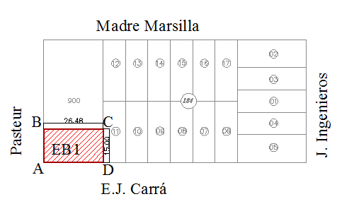

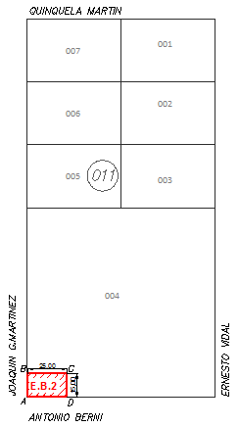
C:01 S:00 Mz: 011
C:01 S:03 Mz: 272

